Rumeysa Dinçsoy
02.07.2018
Code was examined in terms of DBC.

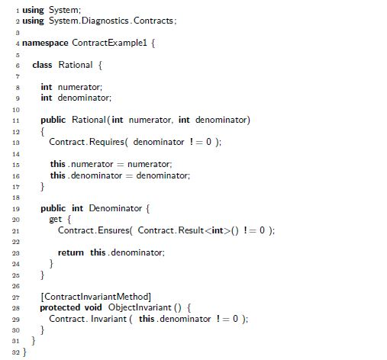

Contract.Requires kodu girilecek değërin 0 olamayacağı uyarısını verir.

Contract.Ensures kodu dönecek olan değerin 0 olamayacağı uayrısını verir.

Contract.Invariant kodu her durumda denominator değerinin 0 olamayacağını belirtir.

